第2章第1节 电源和电流

【知识与技能】

1、了解电源的形成过程。

2、掌 握恒定电场 和恒定电流的形成过程

【过程与方法】

1、在理解恒定电流的基础上，会灵活 运用公式计算电流的大小。

【情感态度与价值观】

1、通过本节对电源、电流的学习，培养将物理知识应用于生 活和生产实践的意识，勇于探究与日常生活有关的物理问题。

【教学过程】

★重难点一、对电流的理解★

一、电源

1．电源的定义

电源是不断把负电荷从正极搬运到负极从而维持正负极之间存在一定电势差的装置。

2．电源的作用

(1)从电荷移动角度看

电源的作用就是移送电荷，维持电源正、负极间有一定的电势差，从而保持电路中有持续电流．

电源在内部能把电子从正极*A*搬运到负极*B*，如图所示

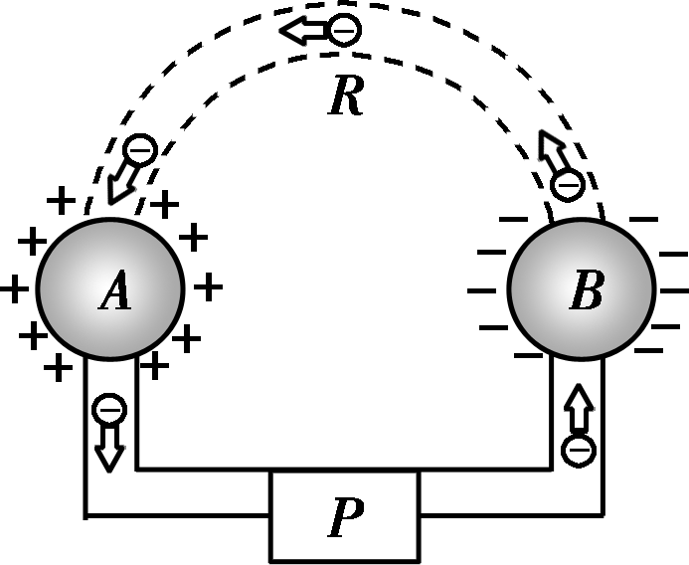

(2)从能量转化的角度看

搬运电荷的过程就是克服静电力做功的过程，是将其他形式的能转化为电能的过程．

【特别提醒】

有电源不一定得到持续的电流，要得到持续的电流需要同时满足两个条件：

(1)电路中有电源．

(2)电路还必须是闭合的，即必须用导体将电源连接起来．

所以只有电源，电路不闭合也不会有持续电流．

二、恒定电场

1．形成

导线中的电场是由电源、导线等电路元件所积累的电荷共同形成的合电场．

2．特点

导线内的电场线和导线平行；电荷的分布是稳定的；导线内的电场是沿导线切线方向的稳定电场．

三、对电流的理解

1．电流的形成条件

(1)产生电流的条件：导体两端有电压。

(2)形成持续电流的条件：导体两端有持续电压。

2．电流的方向

规定正电荷定向移动的方向为电流的方向，则负电荷定向移动的方向与电流的方向相反，金属导体中自由移动的电荷是自由电子，故电流的方向与自由电子定向移动的方向相反。

3．电流的大小

(1)I＝是电流的定义式，I＝nqSv是电流的决定式，故电流的大小与通过导体横截面的电荷量以及通电时间无关。

(2)q＝It是求电荷量的重要公式，而公式I＝求出的是电流在时间t内的平均值，对于恒定电流其瞬时值与平均值相等。

(3)电解液中正、负离子定向移动的方向虽然相反，但正、负离子定向移动形成的电流方向是相同的，应用I＝时，q为正电荷总电荷量和负电荷总电荷量的绝对值之和。

4．电流是标量

电流虽然有方向但是它遵循代数运算法则，电流不是矢量而是标量。

【特别提醒】

不同导体中电流的计算方法

(1)金属导体中的自由电荷只有自由电子，运用*I*＝计算时，*q*是某一时间内通过金属导体横截面的电子的电荷量．

(2)电解液中的自由电荷是正、负离子，运用*I*＝计算时，*q*应是同一时间内正、负两种离子通过横截面的电荷量的绝对值之和．

(3)处于电离状态的气体中的自由电荷既有正、负离子，也有自由电子，利用公式*I*＝求气体导电电流时，*q*应是三种带电粒子通过横截面的电荷量的绝对值之和．

【典型例题】关于电流，下列说法中正确的是 (　 　)

A．导体中无电流的原因是其内部自由电荷停止了运动

B．同一个金属导体接在不同的电路中，通过的电流强度往往不同，电流大说明那时导体内自由电荷定向运动速率大

C．由于电荷做无规则热运动的速率比电荷定向移动速率大得多，故电荷做无规则热运动形成的电流也就大得多

D．电流的传导速率就是导体内自由电子的定向移动速率

【答案】B

★重难点二、电流的微观表达式★

一、电流的微观表达式

1、建立模型：如图所示，*AD*表示粗细均匀的一段长为*l*的导体，两端加一定的电压，导体中的自由电荷沿导体定向移动的速率为*v*，设导体的横截面积为*S*，导体每单位体积内的自由电荷数为*n*，每个自由电荷的电荷量为*q*.

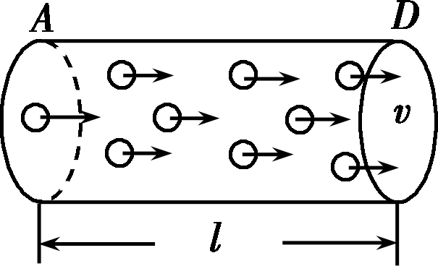

2、理论推导

*AD*导体中的自由电荷总数：*N*＝*nlS*.

总电荷量*Q*＝*Nq*＝*nlSq*.

所有这些电荷都通过横截面*D*所需要的时间：*t*＝.

根据公式*q*＝*It*可得：导体*AD*中的电流：*I*＝＝＝*nqSv*.

(3)结论：由此可见，从微观上看，电流决定于导体中单位体积内的自由电荷数、每个自由电荷的电荷量、定向移动速率的大小，还与导体的横截面积有关．

【特别提醒】

使用公式*I*＝*nqSv*计算时，一定要注意以下几点：

(1)各个物理量都要用国际单位．

(2)正确理解各符号的意义，特别是*n*表示导体中单位体积内的自由电荷数，*v*表示自由电荷定向移动速度的大小．

(3)若已知单位长度的自由电荷数为*n*，则电流的微观表达式为*I*＝*nqv*.

3、导体内三种速率的比较

电流微观表达式为*I*＝*nqSv*，其中*v*表示电荷定向移动的速率．实际上电荷的运动存在三种速率，下面对电荷的三种速率进行区别.

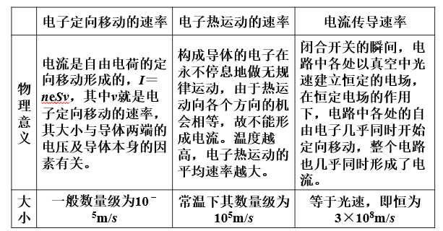

【特别提醒】

由*I*＝*nqSv*可以看出，同一段导体，横截面积越大的位置，自由电荷定向移动的速率越小，如图所示．

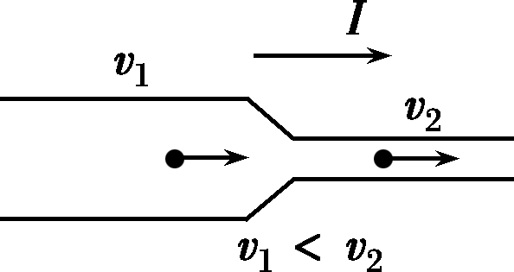

【典型例题】（多选）截面积为*S*的导线中通有电流*I*，导线每单位体积中有*n*个自由电子，每个自由电子的电荷量是*e*，自由电子定向移动的速率是*v*，则在时间Δ*t*内通过导线某一横截面的自由电子的个数是 （ ）

A． B． C． D．

【答案】AD